Действия при обнаружении подозрительных предметов.

Если Вы обнаружили подозрительный предмет.
Если обнаруженный предмет не должен, как вам кажется, находиться «в этом месте и это время», не оставляйте этот факт без внимания.
Если вы обнаружили забытую или бесхозную вещь в общественном транспорте, опросите людей, находящихся рядом. Постарайтесь установить, чья она или кто её мог оставить. Если хозяин не установлен, немедленно сообщите о находке водителю (машинисту).
Если вы обнаружили подозрительный предмет в подъезде своего дома, опросите людей, возможно, он принадлежит им. Если владелец не установлен немедленно сообщите о находке в ваше отделение полиции.
Если вы обнаружили подозрительный предмет в учреждении, немедленно сообщите о находке администрации.
Во всех перечисленных случаях:
- не трогайте, не вскрывайте и не передвигайте находку;
- зафиксируйте время обнаружения находки;
- постарайтесь сделать так, чтобы люди отошли как можно дальше от опасной находки;
- обязательно дождитесь прибытия оперативно-следственной группы;
- не забывайте, что вы являетесь самым важным очевидцем.

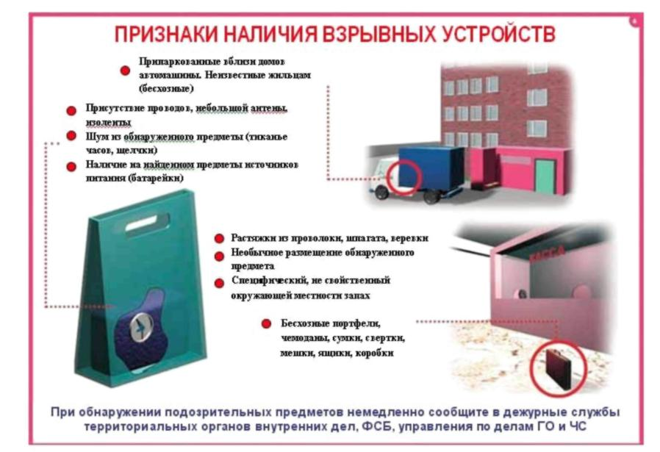

Помните: внешний вид предмета может скрыть его настоящее назначение. В качестве камуфляжа для взрывных устройств используются обычные бытовые предметы: сумки, пакеты, свертки, коробки, игрушки и т.п.
Родители! Вы отвечаете за жизнь и здоровье ваших детей. Разъясните детям, что любой предмет, найденный на улице или в подъезде, может представлять опасность.
Внимание!
Обезвреживание взрывоопасного предмета на месте его обнаружения производится только специалистами МВД, ФСБ, МЧС.
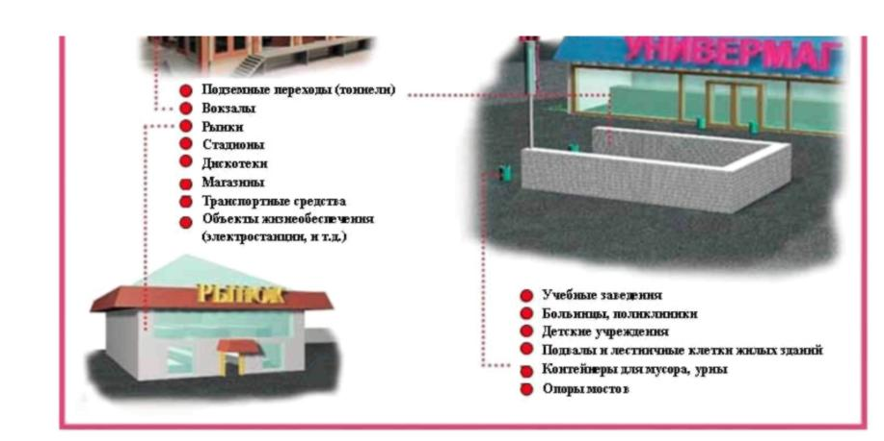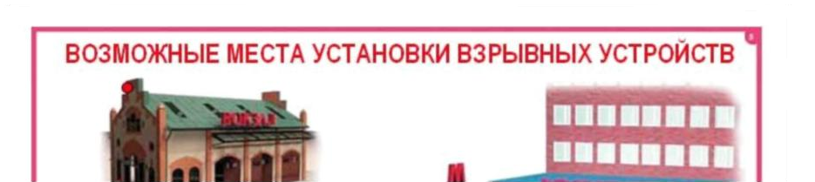

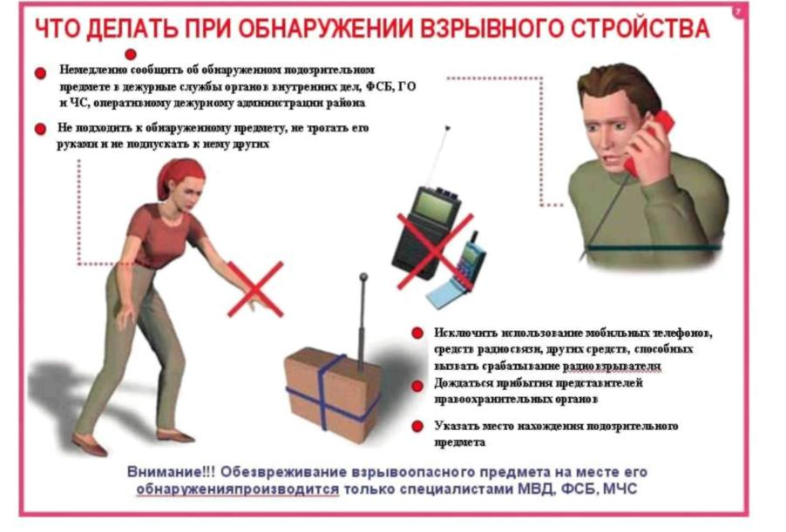
Если произошел взрыв.
Не поддавайтесь панике, уточните обстановку: степень повреждения здания, состояние проходов или масштабы завалов, наличие задымленности, загазованности или огня, искрение электропроводки, потоки воды, освещенность проходов.
В случае необходимости эвакуации возьмите документы и
предметы первой необходимости и начните продвигаться к выходу (не трогайте поврежденные конструкции и провода).
Не пользуйтесь открытым огнем из-за возможного наличия газов.
При задымлении защитите органы дыхания смоченным полотенцем.
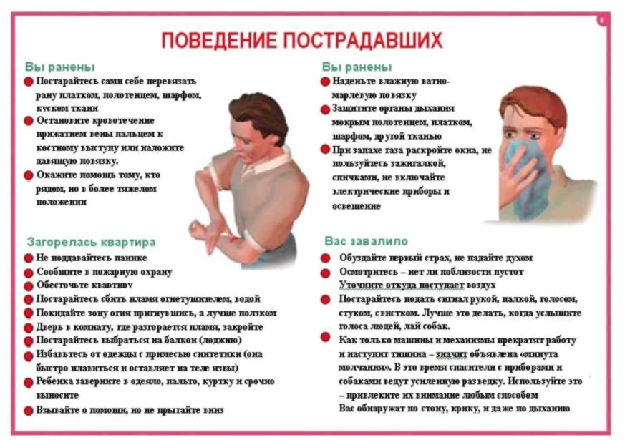
Если произошел взрыв, и Вас завалило обломками стен.
Дышите глубоко и ровно, голосом и стуком привлекайте внимание людей.
Если вы находитесь глубоко от поверхности земли (завала),
перемещайте влево, вправо любой металлический предмет (кольцо, ключи и т.п.) для обнаружения Вас металлолокатором.
Если пространство около Вас относительно свободно, не зажигайте спички, свечи, берегите кислород.
Продвигайтесь осторожно, стараясь не вызывать нового обвала, ориентируйтесь по движению воздуха, поступающего снаружи. Если есть возможность, с помощью подручных предметов (доски, кирпича) укрепите потолок от обрушения и дожидайтесь помощи.
При сильной жажде положите в рот небольшой гладкий камешек или обрывок носового платка и сосите его, дыша носом.

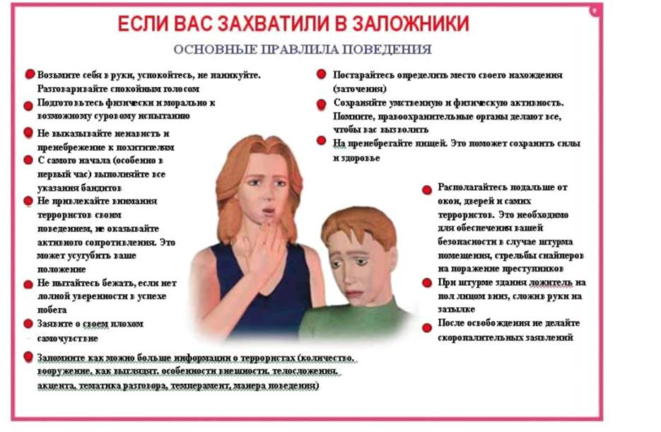
Помните, правоохранительные органы делают все, чтобы Вас вызволить. Не пренебрегайте пищей. Это поможет сохранить силы и здоровье.
Расположитесь подальше от окон, дверей и самих террористов. Это необходимо для обеспечения вашей безопасности в случае штурма помещения, стрельбы снайперов на поражение преступников.
При штурме здания ложитесь на пол лицом вниз, сложив руки на затылке.
Будьте наблюдательны! Только вы способны своевременно обнаружить предметы и людей, посторонних в вашем подъезде, дворе, улице.
Будьте бдительны! Обращайте внимание на поведение окружающих, наличие бесхозных и не соответствующих обстановке предметов.
Наведите порядок в собственном доме: установите железную дверь с домофоном в подъезде, ежедневно проверяйте закрытие подвалов, чердаков и технических зданий.
Организуйте соседей на дежурство вблизи дома и оказание помощи правоохранительным органам в охране общественного порядка.
Не делайте вид, что ничего не замечаете при опасном поведении попутчиков в транспорте! Вы имеете полное право защищать свой временный дом.
Никогда не принимайте на хранение или для передачи другому лицу предметы, даже самые безопасные.
Не приближайтесь к подозрительному предмету: это может стоить вам жизни.
Научите своих детей мерам безопасности: не разговаривать на улице и не открывать дверь незнакомым, не подбирать бесхозные игрушки, не прикасаться к находкам и т.п

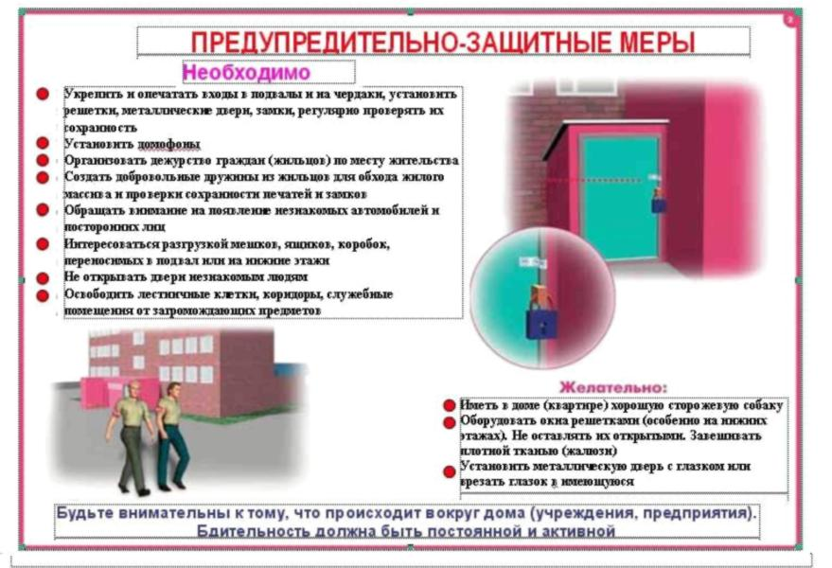
Единый номер экстренных служб: 112
Дежурная часть полиции:102, 8(84647)9-14-84

Еще раз напоминаем!
Не предпринимайте самостоятельно никаких действий с находками или подозрительными предметами, которые могут оказаться взрывными устройствами – это может привести к их взрыву, многочисленным жертвам и разрушениям

